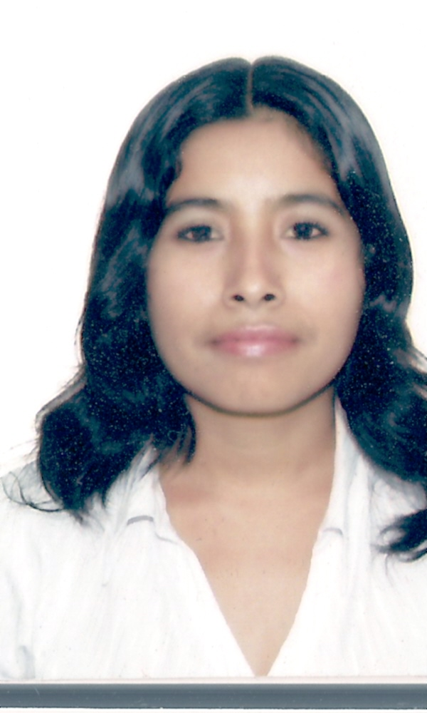
CABRERA ALCANTARA IRIS
Calle Tiahuanaco 205 Santa Anita
EMAIL: nasing10@hotmail.com
TELÈFONO: 3622624 - 999649986

DATOS PERSONALES

EDAD : 25 AÑOS
ESTADO CIVIL : SOLTERA
NACIONALIDAD : PERUANA
DOCUMENTO DE IDENTIDAD : 42134951
GRADO DE INSTRUCCIÓN : SUPERIOR
FECHA DE NACIMIENTO : 10/12/1983

ESTUDIOS REALIZADO

ESTUDIOS SUPERIORES : Actualmente Bachiller de la
UNIVERSIDAD NACIONAL FEDERICO
VILLARREAL, en la Facultad de Ciencias
Financieras y Contables.
En la especialidad de Contabilidad.

III. ESTUDIOS COMPLEMENTARIOS

COMPUTACIÓN : MICROSOF T EXCEL
MANEJO DE ENTORNO DE WINDOWS XP
MS- OFFICE XP
PDT (601, 621, 3500, 3550, 616, Y OTRO)
CENTRO DE EDUCACION CULTURAL FEDERICO VILLARREAL

INGLES : INSTITUTO CULTURAL FEDERICO
VILLARREAL

SISCONT : UNIVERSIDAD NACIONAL FEDERICO VILLARREAL

SIAF : SUNAT

SIPF : SUNAT

IV. EXPERIENCIA LABORAL

Agosto 2004 a Agosto 2006 : Ásistente contable
ELEKTRO INDUSTRIAL

Agosto 2006 a Marzo 2008 : Asistente contable
CELEKSA SRL

Marzo 2008 a Agosto 2009 : Practicas Profesionales
SUNAT
V. CURSOS Y SEMINARIOS
  - Seminario de Contabilidad Básica (Mayo Del 2003)
  - Seminario de Intermedia (Mayo Del 2003)
  - Impuesto a La Renta (Junio Del 2003)
  - Conferencia “ las nuevas reformas tributarias”(Julio Del 2003)
  - Seminario de Normas Internacionales de Contabilidad ( Junio 2005)
  - Seminario de NIC (Colegio de Contadores Públicos de Lima)
  - Congreso v de la universidad Nacional Federico Villarreal (Noviembre Del 2007)
  - Planilla Electrónica (2007)
  - Seminario de Detracciones

DISPONIBILIDAD INMEDIATA

